Paper Title* (use style: paper title)
*Note: Sub-titles are not captured in Xplore and should not be used

Authors Anonymized

Abstract—This electronic document is a “live” template and already defines the components of your paper [title, text, heads, etc.] in its style sheet. *CRITICAL: Do Not Use Symbols, Special Characters, Footnotes, or Math in Paper Title or Abstract. (Abstract)
Keywords—component, formatting, style, styling, insert (key words)

Introduction (Heading 1)
Sağlık, geçmişten günümüze insanlığın yaşamını sürdürebilmesi açısından en temel ihtiyaçlardan biri olmuştur. Nesiller boyu önem seviyesini koruyan sağlık, toplumların genişlemesi ile bireysellikten çıkarak toplumsal bazda değer önem kazanmıştır. Bu bağlamda sağlığın toplumsal bazda korunumu için topluluk yöneticileri de önemli roller üstlenmiştir. Modern çağlara gelinmesi ile beraber topluluk yöneticileri yerlerini merkezi devletlere bırakmış, sağlık alanı ise devletlerin önemli politiklarından biri haline gelmiştir. Sağlık alanında politikalaşma durumu, sağlık alanının devlet bütçesinde önemli bir gider kalemi olmasına da yol açmıştır.
Sağlık alanı, merkezi devlet hazineleri için büyük bir önem kaynağıdır. Sağlık harcamalarının doğru yönetimi ile devletlerin ekonomik yükselişi söz konusu olurken yanlış politikalar izlenmesi ise devletlerin çökmesine sebep olmaktadır. Bu bağlamda, gelişmiş ülkeler sağlık alanına stratejik olarak yaklaşmakta, sağlık sisteminin sürdürülebilirliğini artırmak için çeşitli reformlar yapmaktadır. Yirmi birinci yüzyıldaki gelişmeler ile Türkiye Cumhuriyeti de sağlık alanını önemseyen ülkeler arasında yer almaktadır. Bu doğrultuda, 2003 yılında başlatılan Sağlıkta Dönüşüm Programı, sağlık hizmetlerine erişimin artırılması, hasta memnuniyetinin yükseltilmesi ve sağlık altyapısının güçlendirilmesi gibi çok yönlü hedefler içeren kapsamlı bir reform sürecini başlatmıştır [1]. Programın Türkiye’ye birden çok olumlu etkilerinin olmasına karşın programın çözemediği noktalar da bulunmaktadır. Sağlık personelinin bölgesel dağılım dengesizliği, çözülemeyen noktalar arasında görülmektedir. Özellikle kırsal veya az gelişmiş bölgelerde personel eksikliğinden kaynaklanan problemler, sağlık alanındaki olumsuzluklar olarak tanımlanabilmektedir.
Türkiye’de sağlık hizmetlerinde yaşanan kritik problemlerden bir tanesi, sağlık personellerinin şehir ve bölgelere dengeli dağıtılamamasıdır. Mevcut personel atamaları, çoğunluklu geçmiş yıllardaki kadro boşlukları, il sağlık müdürlüklerinin beyana dayalı talepleri ve hizmet süresi dolan personelin ayrılmasına yönelik rotasyonlara dayanmaktadır. Kullanılan atama yöntemlerinde, nufüs artışı, sağlık hizmetlerine erişim ihtiyacı ve coğrafi farklılık gibi etmenler yeterince hesaba katılmadığı için sağlık personellerinin dengesiz dağılımına yol açmaktadır [2]. Özellikle kırsal ve doğu bölgelerinde karşılaşılan personel eksikliği, sağlık sisteminin devamlılığını tehdit etmekte, bireylerin sağlık erişim hakkını zayıflatmaktadır [3]. Nufüs yoğunluğu, hastane altyapısı gibi önemli konuların karar alma süreçlerinde ne ölçüde dikkat edildiği ise belirsizliği korumaktadır [4]. Bu bağlamda, geçmiş yıllara ait verilerin analiz edilmesi ve gelecek yıllardaki personel ihtiyaç planlamasının yapılması önemli bir ihtiyaç olarak görülmektedir. Böyle bir yaklaşım, sağlık personel ihtiyaçlarının daha efektif şekilde tespit edilmesi, bu sayede daha dengeli ve adil bir personel dağılımı yapılmasına katkı sağlaması öngörülmektedir.
Sağlık alanında yaşanan eşitsizlikleri çözmek için birbirinden farklı çalışmalar yapılmaktadır. Özellikle yapay zeka tabanlı sistemlerin gelişmesi, sağlık sektöründe eşitsizliklere karşı karar destek sistemlerinden kaynak planlamasına kadar birçok alanda kullanılmaya başlanmıştır. Yapay zekanın teknolojilerinin sağlık üzerindeki potansiyelini inceleyen çalışmalar, bu teknolojilerin genel verimliliği artırma konusunda önemli katkılar yapabileceğini saptamıştır [5]. Yapa zekanın sağlık alanındaki olumlu etkilerini inceleyen bir başka çalışma ise kamu kurumlarındaki insan kaynağı yönetiminde iş gücü optimizasyonu ve çalışan bağlılığı gibi alanlarda stratejik katkılar sunduğunu göstermiştir [6].
Türkiye’de sağlık alanında yapay zeka tabanlı sistemler sıklıkla kullanılmaktadır. Özellikle 2020 sonrası yapılan çalışmalarda sağlık alanındaki personel dağılımları üzerine odaklanmış, bu konuda farklı sağlık meslek grupları üzerinde çalışmalar yapılmıştır. Yapılan bir çalışmada yapay zeka alanlarından biri olarak zaman serisi metotlarından Box-Jenkins ve Brown Exponential Smoothing metotları kullanılarak 1928-2018 arasındaki doktor, hemşire ve ebe sayılarının nufüsa oranı bulunmuştur [7]. Yapılan çalışma sayesinde 2030 yılına kadar sağlık personeli tahmini yapılması sağlanmış, bu bağlamda gerekli eylemlerin alınması için bir vizyon olmuştur. Sağlık personel planlaması için yapılan farklı bir çalışma ise diş hekimi istihdamını incelemiştir [8]. Çalışmada altı farklı makine öğrenmesi algoritması kullanılmış, Random Forest algoritması en yüksek sonucu vermiştir.
Yapılan çalışmanın temel amacı, Türkiye'de sağlık personelinin şehirler bazında dağılımındaki dengesizlikleri veriye dayalı yöntemlerle analiz etmek ve gelecekteki sağlık personeli ihtiyaçlarını öngörmeye yönelik tahmin modelleri geliştirmektir. Bu kapsamda, geçmiş yıllara ait sağlık personeli sayıları, nüfus verileri, hastane kapasiteleri ve sağlık hizmeti göstergelerini içeren çok kaynaklı veri setleri birleştirilerek; iller düzeyinde personel ihtiyacını etkileyen temel değişkenler belirlenmekte ve makine öğrenmesi temelli modeller yardımıyla geleceğe yönelik ihtiyaç projeksiyonları oluşturulmaktadır. Bu analizler sayesinde mevcut planlama sistemine alternatif, veri temelli bir karar destek modeli önerilmesi hedeflenmekte olup; geliştirilecek bu modelin, özellikle bölgesel eşitsizliklerin azaltılması ve personel kaynaklarının daha adil dağıtılması açısından politika yapıcılar tarafından kullanılabilir bir araç haline getirilmesi amaçlanmaktadır. Ayrıca bu çalışma, Türkiye’de sağlık iş gücü planlaması alanında açık veri ve tahmine dayalı modelleme yöntemlerini entegre eden öncü bir örnek olma niteliği taşımaktadır.

Macıhe Learnıngs Method
Bu bölümde, çalışmada kullanılan makine öğrenmesi algoritmaları anlatılmıştır. Makine öğrenmesi algoritmaları kapsamında altı farklı çeşitte algoritma grubu kullanılmıştır. Kullanılan algoritmalar listelenmiştir:
- Klasik Regresyon Modelleri
- Ağaç Tabanlı Ensemble Modeller
- Derin Öğrenme Modelleri
- Zaman Serisi Öngörü Modelleri
- Destek Vektör Regresyonu
- K-NearestNeighbours Regresyonu
Kullanılan makine öğrenmesi algoritmaları alt başlıklar halinde detaylı olarak listelenmiştir.

Klasik Regresyon Modelleri
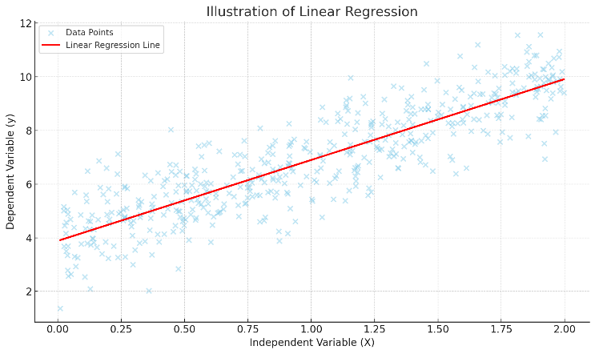
Klasik regresyon modelleri, bağımlı bir değişken ile bir veya birden fazla başımsız değişkenin arasındaki ilişkiyi çoğunlukla doğrusal varsayımlar çerçevesinde parametrik olarak modelleyen yöntemlerdir. Klasik modellerin en temel ve yaygın formu ise doğrusal regresyondur. Doğrusal regresyon, değişkenler arasındaki ilişkiyi sabit katsayılar ile ifade ederek hata temellerinin normal dağılması, sabit varyansa sahip olması ve değişkenler arası doğrusal ilişki gibi konulara dayanmaktadır [9]. Klasik regresyon modelleri, özellikle küçük ve güçlü yapılandırılmış verilerde yüksek yorumlanabilirlik sağlamaktadır. Ancak, yüksek boyutlu, etkileşimli de doğrusal olmayan verilerde performans açısından yeterli kalamayabilmektedir [10].
- Illustration of Linear Regression.

Ağaç Tabanlı Ensemble Modeller
Tree-based ensemble models, temelinde birden fazla karar ağacının beraber çalışması ile oluşturulan, regresyon ya da sınıflandırma görevlerinde yüksek başarı elde edebilen makine öğrenmesi yöntemleridir. Bu modellerin temelindeki amaç, bireysel bir karar ağacının yüksek varyans ya da sapma problemlerini topluluk yapısı ile minimize etmektir. Yapılan çalışma kapsamında dört farklı ağaç-tabanlı sistem kullanılmıştır. Random Forest (RF), her bir ağacı farklı veri alt kümeleri ive özellik setleri ile eğiterek çoğunluk oylaması ile birleşim sağlamaya çalılşmaktadır. Buna karşılık Extre Trees, hem örnekleme hem de bölünme noktalarını gelişigüzel seçerek çeşitliliği artırmaya çalışmaktadır. Bunların yanında Gradient Boosting ve XGBoost algoritmaları ise ardışık hataları miminize etme üzerine kurulmuşlardır. Bu iki algoritma tespit ile model başarımını kademeli olarak artırmaktadırlar. Tüm algoritmalara baktığımıda, özellikle doğrusal olmayan ilişkilerin bulunduğu karışık sistemlerde klasik regresyon algoritmalarına göre daha yüksek doğruluk oranına sahip sonuçlar verdiği gözlemlenmektedir [11, 12, 13].
Makine öğrenmesi alanında tree-based ensemble yöntemler sıklıkla ve farklı alanlarda kullanılmaktadır. Kullanımının temelinde ise açıklanabilirlik ve yüksek doğruluk oranları mevcuttur. Bunların yanında, XGBoost gibi tree-based ensemble yöntemler hassas şekilde optimize edilebilmekte, SHAP gibi açıklanabilirlik teknikleri ile birleştirilerek karar süreçleri daha şeffaf hale getirilebilmektedir. Genele baktığımızda, makine öğrenmesinin farklı alanlarında kullanımına rastlanan tree-based modeller, özellikle çok boyutlu, heterojen yapıya sahip ve eksik verili veri setlerinde esneklik ve performans gibi özelliklerle avantaj sağlamaktadır [14, 15].

Derin Öğrenme Modelleri
Derin öğrenme modelleri, karmaşık veri setlerinden örüntü çıkartmada güçlü performans gösteren çok katmanlı yapay sinir ağlarıdır. Farklı alanlarda etkin performans gösterebilen derin öğrenme modelleri, zaman serisi için de kullanılmaktadır. Zaman serisi kullanımında ise Uzun Kısa Süreli Bellek (LSTM) tercih edilen modellerden biridir. Zaman serisi verilerinde zamana bağlı bağımlılıkları yakalamak üzerine geliştirilen LSTM’ler, bir sinir ağı çeşitidir. LSTM, klasik RNN’lerin temel sorunlarından biri olan unutmayı, kapı mekanizmaları ile aşarak hem kısa hem de uzun vadeli bağımlılıkları öğrenebilmektedir. Bunların yanında LSTM, öznitelik mühendisliğine gerek duymadan ham veri üzerinde doğrudan öğrenebilme yeteneğine sahiptir. Bu yeteneği sayesinde geleneksel makine öğrenemsi algoritmalarına karşı üstünlük de sağlayabilmektedir. Ayrıca, sadece doğruluk açısından değil, parametre ayarları ve veri ön işleme gibi özellikler ile modelin başarı düzeyini doğrudan etkileyebilmektedir [16].

Zaman Serisi Öngörü Modelleri
Zaman serisi öngörü modeller, geçmiş verilere dayanarak gelecekteki verileri tahmin etmeye dayanan algoritmalardır. Bu algoritmalar, özellikle trend, mevsim, düzensizlik gibi yapıları modellemek için kullanılmaktadır. Algoritma çeşitliliği için ise birden fazla türü mevcuttur. Zaman serisi öngörü modellerinden biri olan Facebook Prophet, otomatik trend ayrıştırması, mevsim tahmin esneklikleri ve kayıp değerlerle başa çıkma kabiliyetine sahiptir. Prophet algoritması, parametrik olmayan yaklaşım sergileyerek değişken frekanslı zaman serilerini etkili bir şekilde modelleyebilmekte, bu sayede teknolojinin farklı alanlarında kullanılabilmektedir. Ayrıca model, hem adımlı hem de sürekli değişken trendleri yakalayabilme yeteneğine de sahiptir. Prophet algoritmasının sezgisel parametre ayarları kullanıcı dostu yaklaşım sağlarken, özellikle SARIMA giib geleneksel modellerle birleştiğinde güçlü sonuçlar da verebilmektedir [17, 18].

Destek Vektör Regresyonu
Destek Vektör Regresyonu (SVR), doğrusal veya doğrusal olmayan ilişkileri modelleyebilen, özellikle küçük ve orta ölçekli veri setlerin yüksek genelleme yapabilen makine öğrenmesi algoritmasıdır. SVR’nin temel farkı, veri setini belirli tölerans aralıkları ile ayırması ve töleransı geçen verileri cezalandırmasıdır. Ayrıca çekirdek fonksiyonları sayesinde hem doğrusal hem de doğrusal olmayan verileri de modelleyebilmektedir. Bunların yanında SVR’nin başarısı parametre ayarlarına oldukça bağlıdır ve karmaşık yapılarda problem yaşabilmektedir. Buna rağmen, açıklanabilirlik açısından yüksek ve istatistiksel olarak tutarlı olması sayesinde klasik modeller ile derin öğrenme modelleri arasında dengeli bir konumda yer almaktadır [19, 20].

K-NearestNeighbors Regresyonu
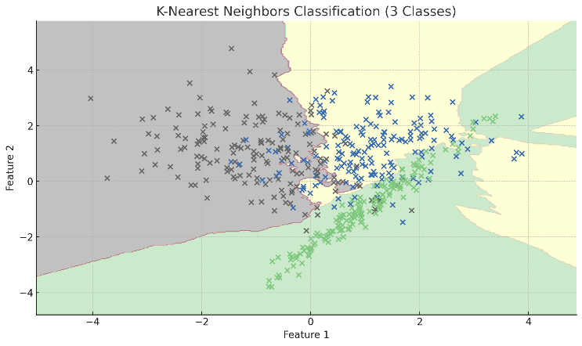
K-NearestNeighbors (KNN) regresyonu, örneklerin benzerliklerine dayanarak tahmin yapan basit ancak etkili bir makine öğrenmesi algoritmasıdır. KNN’de yeni bir örnek değeri, eğitim kümesindeki kendisine en yakın k komşusunun hedef değişkeninin ortalaması alınarak belirlenmektedir. KNN, eğitim süreci gerektirmemesi açısından avantaj sağlasa da yüksek boyutlu veri setlerinde mesafe ölçümünün anlam kaybetmesi ile yüksek işlem maliyetine neden olmaktadır. Maliyeti engellemek için ise parametrelerin optimizasyonları yapılmaktadır. KNN regresyonu birden çok alanda basitliği sebebi ile yaygın kullanıma sahiptir [21, 22].
- Dataset Planning.

Evaulatıon Metrıcs
Makine öğrenmesi temelli regresyon modellerinin değerlendirilmesinde çeşitli hata ve uyum metrikleri kullanılmakta ve bu sayede tahmin başarıları ölçülmektedir. Bu metriklerden en sık kullanılanları MAE (Mean Square Error), RMSE (Root Mean Squared Error), R² (Coefficient of Determination) ve MAPE (Mean Absolute Percentage Error) olarak bilinmektedir. MAE, model üzerinde tahmin değerleri ile gerçek değerler arasındaki mutlak farkı ölçmekte, RMSE ise ölçülen hataları karesel olarak artırıp kökünü alarak sapmaları daha yüksek şekilde cezalandırmaktadır. MAPE ise tahmin hatalarını yüzde cinsinden vermektedir. Bunların yanında R² ise, modelin açıklayabildiği toplam varyans oranını temsil ederek uyum değerlendirmesinde kullanılmaktadır [23].
Metrik seçimleri, veri setinin amacına göre değişkenlik göstermektedir. Örnek olarak, ölçek bağımsız bir değerlendirme gerekliyse R² veya MAPE ölçekleri tercih edilirken hata büyüklüğünde hassasiyet gerekliyse RMSE daha istikrarlı bir ölçüttür. Bunların yanında MSE ise aşırı değerlerden etkilenmeyen daha istikrarlı bir ölçüttür, bu durumdan ötürü aykırı değerlere duyarlı olmayan uygulamarda önerilmektedir. Dört farklı parametrenin özelliklerini karşılaştıran karşılaştırma tablo halinde verilmiştir [24].
- Değerlendirme Metrik Karşılaştırmaları
Model Metrikleri | Değerlendirme Metrik Karşilaştirmalari
Model Metrikleri | Ayrık Değerlere Duyarlılık | Ölçek Bağımsızlığı | Kullanım Durumu
MAE | Düşük | Hayır | Dengeli hata değerlendirmesi gereken durumlar
RMSE | Yüksek | Hayır | Büyük hataların vurgulanmak istendiği durumlar
R² | Orta | Evet | Modelin genel başarımını değerlendiren durumlar
MSE | Orta | Evet | Oransal hata yorumlaması gereken durumlar

Dataset and Experimental Setup
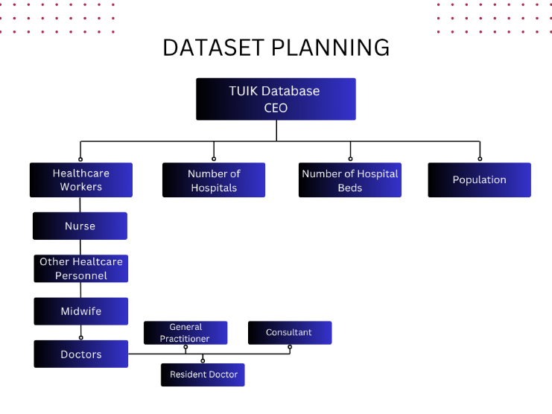
Yapılan çalışmada veri seti temini Türkiye İstatistik Kurumu (TÜİK) tarafından yapılmıştır. TÜİK içerisinde bulunan merkezi dağıtım sistemi veri tabanı üzerinden projenin amacına uygun olacak şekilde veriler çekilmiştir. Proje kapsamında dört farklı veri grubu ve her bir veri grubu içerisinde alt veri grupları bulunmaktadır. Bu doğrultuda TÜİK içerisinde çekilen veriler Şekil X’de gösterilmiştir.
- Dataset Planning.
Çalışma doğrultusunda Şekil X’te belirtilen veriler TÜİK üzerinden alınmıştır. Veriler, TÜİK üzerinden belirtilen maddelere göre alınmıştır.
- 2002-2023 yılları arasındaki veriler alınmıştır (Nufüs verisinde 2024 yılı da alınmıştır.).
- 81 il için ayrı ayrı gösterecek şekilde çekilmiştir.
- Devlet, üniversite ve özel olarak üç farklı gruba ayrılmıştır.
Veriler TÜİK üzerinden belirlenen kurallara göre alındıktan sonra verilerin ön işlemesi gerçekleştirilmiştir.
Veri ön işleme adımı için öncelikle TÜİK üzerinden çekilen xlsx formatında veriler indirilmiştir. Sonrasında çekilen veriler csv formatına dönüştürülmüştür. Yapılan dönüşümün ana sebebi olarak xlsx dosyaları birden fazla sayfa ve biçimlendirme içerebilen Excel tabanlı yapılar sunarken, csv dosyaları yalnızca düz metin biçiminde tek sayfalık veri saklar, bu da csv’yi daha basit ama daha az esnek kılması gösterilebilmektedir [25]. Bu durum makine öğrenmesinde de csv’nin tercih edilmesinin temel nedenlerindendir.
Verilerin csv’ye dönüştürülmesinin ardından tüm verilerin birleştirilebilmesini sağlamak amacı ile tüm csv dosyaları tek formata dönüştürülmüştür. Formatın temel kapsamı ile “il_adı,yıl,değer,veri_tipi,kategori,kurum” şeklinde dönüşümler gerçekleştirilmiştir. Tüm csv’ler aynı dönüşümden geçirildikten sonra all_data.csv içerisinde tüm veriler birleştirilmiştir. Birleştirme sonrası veriler makine öğrenmesi algoritmalarında kullanıma hazır hale gelmiştir.

Acknowledgment (Heading 5)
The preferred spelling of the word “acknowledgment” in America is without an “e” after the “g”. Avoid the stilted expression “one of us (R. B. G.) thanks ...”. Instead, try “R. B. G. thanks...”. Put sponsor acknowledgments in the unnumbered footnote on the first page.

References
The template will number citations consecutively within brackets [1]. The sentence punctuation follows the bracket [2]. Refer simply to the reference number, as in [3]—do not use “Ref. [3]” or “reference [3]” except at the beginning of a sentence: “Reference [3] was the first ...”
Number footnotes separately in superscripts. Place the actual footnote at the bottom of the column in which it was cited. Do not put footnotes in the abstract or reference list. Use letters for table footnotes.
Unless there are six authors or more give all authors’ names; do not use “et al.”. Papers that have not been published, even if they have been submitted for publication, should be cited as “unpublished” [4]. Papers that have been accepted for publication should be cited as “in press” [5]. Capitalize only the first word in a paper title, except for proper nouns and element symbols.
For papers published in translation journals, please give the English citation first, followed by the original foreign-language citation [6].

- G. Eason, B. Noble, and I. N. Sneddon, “On certain integrals of Lipschitz-Hankel type involving products of Bessel functions,” Phil. Trans. Roy. Soc. London, vol. A247, pp. 529–551, April 1955. (references)
- J. Clerk Maxwell, A Treatise on Electricity and Magnetism, 3rd ed., vol. 2. Oxford: Clarendon, 1892, pp.68–73.
- I. S. Jacobs and C. P. Bean, “Fine particles, thin films and exchange anisotropy,” in Magnetism, vol. III, G. T. Rado and H. Suhl, Eds. New York: Academic, 1963, pp. 271–350.
- K. Elissa, “Title of paper if known,” unpublished.
- R. Nicole, “Title of paper with only first word capitalized,” J. Name Stand. Abbrev., in press.
- Y. Yorozu, M. Hirano, K. Oka, and Y. Tagawa, “Electron spectroscopy studies on magneto-optical media and plastic substrate interface,” IEEE Transl. J. Magn. Japan, vol. 2, pp. 740–741, August 1987 [Digests 9th Annual Conf. Magnetics Japan, p. 301, 1982].
- M. Young, The Technical Writer’s Handbook. Mill Valley, CA: University Science, 1989.

IEEE conference templates contain guidance text for composing and formatting conference papers. Please ensure that all template text is removed from your conference paper prior to submission to the conference. Failure to remove template text from your paper may result in your paper not being published

